**Задание 1**

Создайте адаптивный макет веб-страницы по образцу на рисунке

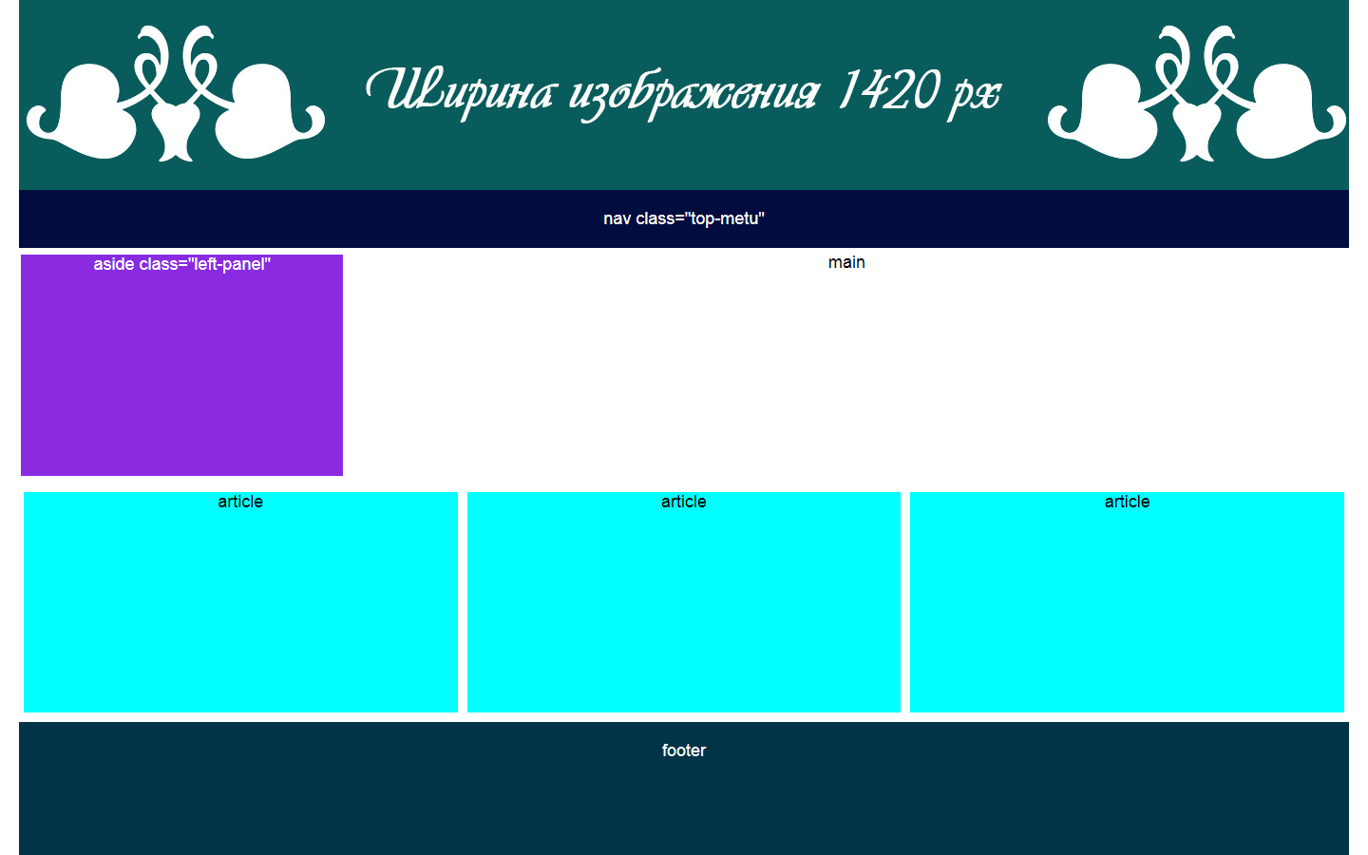

Задайте максимальную ширину 1600px;

Для боковой панели (class=”left-panel”) задайте базовую ширину 250px. Сделайте так, чтобы она не сжималась.

При разрешении экрана по ширине не превышающем 768 px, внешний вид страницы должен изменяться следующим образом:

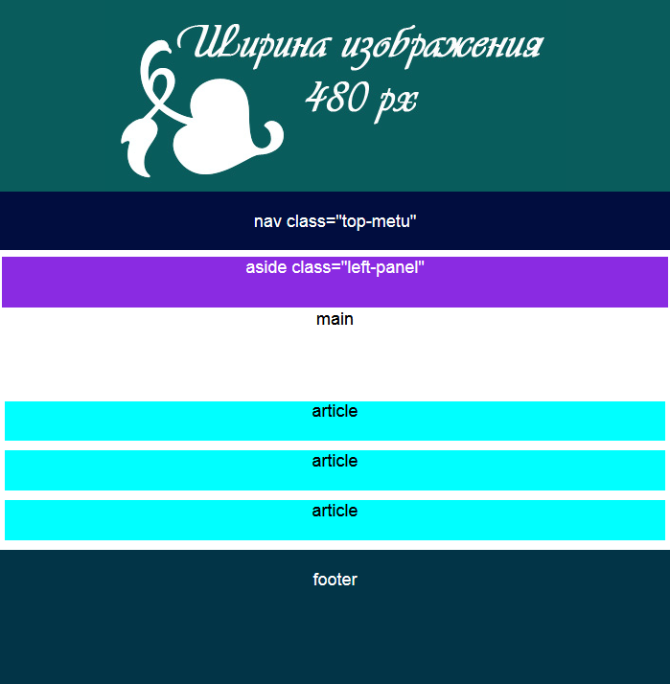

Для блока header задайте следующие стилевые описания:

* Фоновый цвет #095c5c.
* Высота 200px.
* Позиция фонового изображения по центру блока.
* Фоновое изображение не должно повторяться.

Сделайте так, чтобы при разных разрешениях экрана фоновое изображение менялось.

* При ширине экрана менее 480px, фоновое изображение 320.jpg;
* При ширине экрана от 480 до 767px, фоновое изображение 480.jpg;
* При ширине экрана от 768 до 1023px, фоновое изображение 768.jpg;
* При ширине экрана от 1024 до 1419px, фоновое изображение 1024.jpg;
* При ширине экрана 1420px и более, фоновое изображение 1420.jpg;

**Задание 2**

Добавьте на панель навигации несколько пунктов меню. Создайте для них анимированные hover-эффекты на свое усмотрение.

В блоке footer добавьте три блока, расположенных вдоль горизонтальной оси. При ширине экрана менее 480px блоки должны размещаться вдоль вертикальной оси.